国信（山东）检验检测中心有限公司
实验室建设项目
竣工环境保护验收
监测报告表

建设单位：国信（山东）检验检测中心有限公司
2022年3月

前言
国信（山东）检验检测中心有限公司位于山东省济南市高新区高官寨街道航天大道以北，天玑路以西，中欧智造港2号楼，经营范围为：一般项目：技术服务、技术开发、技术咨询、技术交流、技术转让、技术推广；运行效能评估服务；节能管理服务；环境保护监测；标准化服务；会议及展览服务；（除依法须经批准的项目外，凭营业执照依法自主开展经营活动）许可项目：检验检测服务；建设工程质量检测；雷电防护装置检测；室内环境监测；水利工程质量检测；特种设备检验检测服务；（法须经批准的项目，经相关部门批准后方可开展经营活动，具体经营项目以审批结果为准）。
国信（山东）检验检测中心有限公司实验室建设项目总建筑面积2500.64m²。建设内容为实验室、办公区及相关配套设施。总投资700万元，其中环保投资30万元，项目职工定员15人，每天工作8小时，年工作255天，年工作时间2040小时，夜间不生产。
国信（山东）检验检测中心有限公司2021年11月委托山东国嘉环保科技有限公司编制完成了《实验室建设项目环境影响报告表》，并于2021年12月27日经济南市生态环境局审批（济环报告表［2021］G138号）。
本项目租赁已建成的厂房，于2022年1月开工装修，2022年1月底装修完成并投入试生产阶段，运营期间运行状况良好，环保设施同时进行试运行，具备竣工验收条件。
本次验收内容为国信（山东）检验检测中心有限公司实验室建设项目建成后的全部内容。
根据生态环境部＜关于发布《建设项目竣工环境保护验收技术指南 污染影响类》的公告＞（公告2018年 第9号）及《建设项目竣工环境保护验收暂行办法》（国环规环评[2017] 4号）要求，需对国信（山东）检验检测中心有限公司实验室建设项目进行竣工环境保护验收。受国信（山东）检验检测中心有限公司委托（详见附件1），山东华晟环境检测有限公司承担本项目的竣工环境保护验收监测工作，接受委托后随即派相关技术人员进行了现场勘察和资料收集，编制了本项目的竣工环境保护验收监测方案，并于2022年2月10日~2022年2月11日连续2天对本项目进行了验收监测。
2022年3月26日，国信（山东）检验检测中心有限公司在济南市高新区组织了项目竣工环境保护验收会。验收组由建设单位/验收监测报告编制单位国信（山东）检验检测中心有限公司、检测单位山东华晟环境检测有限公司等单位的代表组成，对国信（山东）检验检测中心有限公司实验室建设项目开展环保验收工作，验收工作组对现场进行了检查，听取了竣工环保验收监测报告编制单位的工作成果汇报，并进行了技术质询及评议后，验收组同意通过验收，验收合格。

目 录

表1 基本情况 1
表2 建设项目概况及工艺流程 4
表3 主要污染源、污染物处理和排放情况 21
表4 环评主要结论、审批部门审批决定及批复落实情况 23
表5 验收监测质量保证及质量控制 30
表6 验收监测内容 31
表7 验收监测期间工况记录及验收监测结果 34
表8 环境管理检查情况 41
表9 验收监测结论及建议 43
附件：
附件1 委托书
附件2 环评批复
附件3 危废合同
附件4 检测报告
附件5 工况证明
附图：
附图1 项目地理位置图
附图2 项目周边情况图
附图3 项目平面布置图
附表：三同时登记表

表1 基本情况
建设项目名称 | 国信（山东）检验检测中心有限公司实验室建设项目
建设单位名称 | 国信（山东）检验检测中心有限公司
建设项目主管部门 | --
建设项目性质 | 新建 改扩建 □技术改造 □迁建 （划√）
项目建设地点 | 山东省济南市高新区高官寨街道航天大道以北，天玑路以西，中欧智造港2号楼
主要产品名称  设计生产能力  实际生产能力 | 主要产品名称：装修装饰材料检测、金属材料拉伸类实验、保温材料检测、防水材料检测、墙体材料检测、砼和砂石及水泥类试验、水暖管材及门窗物理性能及保温性能试验、电气检测、中空玻璃性能试验等；  设计生产能力：/  实际生产能力：/
环评时间 | 2021年12月27日 | 开工日期 | 2022年1月
投入试生产时间 | 2022年1月底 | 现场监测时间 | 2022年2月10日~2022年2月11日
环评报告表  审批部门 | 济南市生态环境局 | 环评报告表  编制单位 | 山东国嘉环保科技有限公司
环保设施设计单位 | —— | 环保设施施工单位 | ——
投资总概算 | 700万元 | 环保投资总概算 | 30万元 | 比例 | 4.3%
实际总投资 | 700万元 | 实际环保投资 | 30万元 | 比例 | 4.3%
验收监测依据 | 1、中华人民共和国国务院令《建设项目环境保护管理条例》（2017年修订）第682号；  2、生态环境部＜关于发布《建设项目竣工环境保护验收技术指南 污染影响类》的公告＞（公告2018年 第9号）；  3、环境保护部办公厅函《建设项目竣工环境保护验收暂行办法》（国环规环评[2017]4号）；  4、环境保护部办公厅文件《关于印发环评管理中部分行业建设项目重大变动清单的通知》（环办[2015]52号）；  5、关于印发《污染影响类建设项目重大变动清单（试行）的通知》（环办环评函[2020]688号）；  6、《关于印发建设项目竣工环境保护验收现场检查及审查要点的通知》（环办〔2015〕113号）；  7、《中华人民共和国环境保护法》（2015年1月1日实施）；  8、《中华人民共和国环境影响评价法》（2018年修正，2020年9月29日起实施）；  9、《中华人民共和国固体废物污染环境防治法》（2020年9月1日起实施）；  10、《中华人民共和国水污染防治法》（2018年1月1日施行）；  11、《中华人民共和国环境噪声污染防治法》（2020年9月）；  12、《中华人民共和国大气污染防治法》（2018年10月）；  13、《山东省环境保护条例》（2019年1月1日）；  14、山东国嘉环保科技有限公司《实验室建设项目环境影响报告表》（2021年11月）；  15、济南市生态环境局关于《国信（山东）检验检测中心有限公司实验室建设项目环境影响报告表》的批复（济环报告表［2021］G138号，2021年12月27日）；  16、国信（山东）检验检测中心有限公司实验室建设项目竣工环境保护验收监测委托书。
验收监测标准  标号、级别 | 1、废气：  VOCs（非甲烷总烃）（有组织）：固定污染源废气 总烃、甲烷和非甲烷总烃的测定 气相色谱法（HJ 38-2017）  VOCs（非甲烷总烃）（无组织）：环境空气 总烃、甲烷和非甲烷总烃的测定 直接进样-气相色谱法（HJ 604-2017）  颗粒物（有组织）：固定污染源废气 低浓度颗粒物的测定 重量法（HJ 836-2017）  颗粒物（无组织）：环境空气及修改单 总悬浮颗粒物的测定 重量法（GB/T15432-1995）  2、噪声：  声级计法：GB12348—2008。
验收判定标准  标号、级别 | 1、废气：  有组织颗粒物排放浓度执行山东省《区域性大气污染物综合排放标准》（DB37/2376-2019）表1重点控制区标准，排放速率执行《大气污染物综合排放标准》（GB16297-1996）中二级标准要求（颗粒物10mg/m³，5.9kg/h）；  有组织VOCs排放浓度及排放速率执行《挥发性有机物排放标准 第7部分：其他行业》（DB37/2801.7—2019）表1 II时段非重点行业标准要求（VOCs60mg/m³，6kg/h）。  无组织颗粒物厂界浓度执行《大气污染物综合排放标准》（GB16297-1996）表2中无组织排放监控浓度限值要求（1.0mg/m³）；  无组织VOCs排放浓度执行《挥发性有机物排放标准 第7部分：其他行业》（DB37/2801.7—2019）表2标准要求和《挥发性有机物无组织排放控制标准》（GB37822-2019）要求（2.0mg/m³）。  2、噪声：执行《工业企业厂界环境噪声排放标准》（GB12348-2008）中2类标准。  3、固废：一般固废执行《一般工业固体废物贮存和填埋污染控制标准》（GB18599-2020）的要求，危险废物执行《危险废物贮存污染控制标准》（GB18597-2001）及修改单的规定。

表2 建设项目概况及工艺流程
一、公司概况
国信（山东）检验检测中心有限公司位于山东省济南市高新区高官寨街道航天大道以北，天玑路以西，中欧智造港2号楼，经营范围为：一般项目：技术服务、技术开发、技术咨询、技术交流、技术转让、技术推广；运行效能评估服务；节能管理服务；环境保护监测；标准化服务；会议及展览服务；（除依法须经批准的项目外，凭营业执照依法自主开展经营活动）许可项目：检验检测服务；建设工程质量检测；雷电防护装置检测；室内环境监测；水利工程质量检测；特种设备检验检测服务；（法须经批准的项目，经相关部门批准后方可开展经营活动，具体经营项目以审批结果为准）。
二、本项目概况
国信（山东）检验检测中心有限公司位于山东省济南市高新区高官寨街道航天大道以北，天玑路以西，中欧智造港2号楼。项目总建筑面积2500.64m²。建设内容为实验室、办公区及相关配套设施。总投资700万元，其中环保投资30万元，项目职工定员15人，每天工作8小时，年工作255天，年工作时间2040小时，夜间不生产。
国信（山东）检验检测中心有限公司2021年11月委托山东国嘉环保科技有限公司编制完成了《实验室建设项目环境影响报告表》，并于2021年12月27日经济南市生态环境局审批（济环报告表［2021］G138号）。
本项目租赁已建成的厂房，于2022年1月开工装修，2022年1月底装修完成并投入试生产阶段，运营期间运行状况良好，环保设施同时进行试运行，具备竣工验收条件。
本次验收内容为国信（山东）检验检测中心有限公司实验室建设项目建成后的全部内容。
1、建设内容
本项目工程主要组成见表2-1，主要生产设备见表2-2，原辅料及能源使用情况见表2-3。
表2-1 本项目工程主要组成一览表
工程分类 | 工程  名称 | 实际主要建设内容及规模 | 变更情况
主体工程 | 车间一层 | 主要设置了门窗保温室、样品室、单体燃烧室、制样室、水泥室、砼及砂浆室、力学室、墙材室、混凝土抗渗室、土工集料室、热工室、隔声室及业务大厅、更衣室等。 | 与环评一致
主体工程 | 车间二层 | 主要设置了保温养护室、保温制样室、装饰装修室、电气室、危废间、管材室、标准物质室、留样室、外检设备室、防水涂料室、档案室、药品室及办公室、工具间等。 | 与环评一致
辅助工程 | 危废间 | 位于二楼，1#危废间（废液）建筑面积约10.8m²，2#危废间（固废）建筑面积约26m²。 | 环评规划一间危废间69m²，实际建设中为了方便危废管理，建设2间危废间（1#危废间（废液）建筑面积约10.8m²，2#危废间（固废）建筑面积约26m²）；分析：环评中实验室废液预估量为3.2t/a，实验废物预估量为0.02t/a，废活性炭预估量为0.681t/a，实际运行中实验室废液产生量为2.88t/a，实验废物和废活性炭按环评估算量；固体和液体危险废物进行分开存放之后；现危废间可满足危废量的暂存；运营中危废产生量减少，危险废物每半年转移一次，能满足危废暂存需求
公用工程 | 给水 | 使用新鲜水的由当地自来水管网提供。 | 与环评一致
公用工程 | 供电 | 由当地供电公司供应。 | 与环评一致
公用工程 | 供暖、制冷 | 均采用空调。 | 与环评一致
环保工程 | 废气 | 有组织废气：保温材料燃烧废气经“滤筒除尘器+活性炭”处理达标后通过排气筒DA001排放；  无组织废气：未被收集的保温材料燃烧废气无组织排放。 | 与环评一致
环保工程 | 废水 | 生活污水经化粪池处理后委托环卫清运处理；实验废液（试验过程用水及清洗用水）经收集后委托有资质单位处理；防水材料检测用水循环使用不外排。 | 与环评一致
环保工程 | 噪声 | 选用低噪声设备，安装隔声门窗等，保证室内安静。选用低噪声设备，使用减震装置。 | 与环评一致
环保工程 | 固体废物 | 一般固废：生活垃圾、检测废料（废装饰材料、废金属材料、废保温材料、废涂料及结构胶材料、废防水材料、废墙体材料、废砂石和水泥）、除尘器集尘委托环卫部门定期清运；  危险废物：废活性炭、实验室废液及实验废物在危废间暂存后委托有资单位处置。 | 与环评一致
表2-2 本项目主要生产设备一览表
序号 | 设备名称 | 规格型号 | 数量（台/套） |  | 备注
序号 | 设备名称 | 规格型号 | 环评 | 实际 | 备注
1 | 导热系数测定仪 | CD-DR3030 | 1 | 1 | 与环评一致
2 | 建材不燃性试验炉 | JCB-3 | 1 | 1 | 与环评一致
3 | 建材可燃性试验炉 | JCK-2 | 1 | 1 | 与环评一致
4 | 建材燃烧热值测定仪 | RZ-3 | 1 | 1 | 与环评一致
5 | 氧指数测定仪 | JF-3 | 1 | 1 | 与环评一致
6 | 建材制品单体燃烧试验装置 | DT-3 | 1 | 1 | 与环评一致
7 | FS板抗折试验机 | SKZ | 1 | 1 | 与环评一致
8 | 电子天平 | / | 1 | 1 | 与环评一致
9 | 加湿除湿一体机 | ZYHS-3E | 1 | 1 | 与环评一致
10 | 游标卡尺 | / | 1 | 1 | 与环评一致
11 | 憎水性测试仪 | / | 1 | 1 | 与环评一致
12 | 中空玻璃露点仪 | ZK-LD-Y | 1 | 1 | 与环评一致
13 | 单根电线电缆垂直燃烧测试仪 | DSL-RS-A | 1 | 1 | 与环评一致
14 | 电线试验箱 | QY-A | 1 | 1 | 与环评一致
15 | 高温高湿箱 | HWHS-100 | 1 | 1 | 与环评一致
16 | 交流耐压测试仪 | AN9602XM | 1 | 1 | 与环评一致
17 | 绝缘电阻测试仪 | AN9671 | 1 | 1 | 与环评一致
18 | 照明开关测试台 | FG-KCS-B | 1 | 1 | 与环评一致
19 | 直流电阻测试仪 | SB2230 | 1 | 1 | 与环评一致
20 | 阻燃性能测试台 | ZR-1 | 1 | 1 | 与环评一致
21 | 电热鼓风干燥箱 | 101-4 | 1 | 1 | 与环评一致
22 | 摆杆阻尼试验仪 | QHD | 1 | 1 | 与环评一致
23 | 半导体温度计 | / | 1 | 1 | 与环评一致
24 | 初期抗干裂性试验仪 | QKL | 1 | 1 | 与环评一致
25 | 低温柔度试验仪 | RX-D2 | 1 | 1 | 与环评一致
26 | 低温试验箱 | DWX-30 | 1 | 1 | 与环评一致
27 | 动态抗开裂试验仪 | QDK | 1 | 1 | 与环评一致
28 | 反射率测定仪 | C84-II | 1 | 1 | 与环评一致
29 | 防腐涂料弯曲试验仪 | WZJ-II | 1 | 1 | 与环评一致
30 | 防水材料不透水仪 | QSX-01 | 1 | 1 | 与环评一致
31 | 防水材料冲片机 | CP-350 | 1 | 1 | 与环评一致
32 | 防水材料弯折仪 | / | 1 | 1 | 与环评一致
33 | 恒温恒湿箱 | HWSH-50E | 1 | 1 | 与环评一致
34 | 5kN微机控制电子万能试验机 | WDW-5G | 1 | 1 | 与环评一致
35 | 20kN微机控制电子万能试验机 | WDW-20G | 1 | 1 | 与环评一致
36 | 静液压试验机 | XG10C | 1 | 1 | 与环评一致
37 | 维卡热变形软化温度测定仪 | VRZ-3A | 1 | 1 | 与环评一致
38 | 游标深度尺 | / | 1 | 1 | 与环评一致
39 | 氯离子含量快速测定仪 | RCM-A | 1 | 1 | 与环评一致
40 | 混凝土抗渗仪 | HP-4.0 | 10 | 10 | 与环评一致
41 | 混凝土抗渗装脱模试验机 | KZJ-30 | 1 | 1 | 与环评一致
42 | 砂浆抗渗仪 | SJS-1.5 | 1 | 1 | 与环评一致
43 | 反复弯曲试验机 | / | 1 | 1 | 与环评一致
44 | 钢筋残余变形测试仪 | CBC4320 | 1 | 1 | 与环评一致
45 | 钢筋弯曲试验机 | GW-40B | 1 | 1 | 与环评一致
46 | 100kN微机控制电液伺服万能试验机 | WAW-100B | 1 | 1 | 与环评一致
47 | 300kN微机控制电液伺服万能试验机 | WAW-300B | 1 | 1 | 与环评一致
48 | 1000kN微机控制电液伺服万能试验机 | WAW-1000B | 1 | 1 | 与环评一致
49 | 2000kN压力试验机 | YES-2000 | 1 | 1 | 与环评一致
50 | 门窗保温性能检测设备 | BWC-II | 1 | 1 | 与环评一致
51 | 空盒气压表 | DMY3 | 1 | 1 | 与环评一致
52 | 摆锤式冲击试验机 | / | 1 | 1 | 与环评一致
53 | 钢球冲击试验机 | JGJ144-A5 | 1 | 1 | 与环评一致
54 | 静水天平 | / | 1 | 1 | 与环评一致
55 | 螺栓拉拔试验仪 | YJZ-500M | 1 | 1 | 与环评一致
56 | 落锤式冲击试验机 | / | 1 | 1 | 与环评一致
57 | 自控碳化试验箱 | / | 1 | 1 | 与环评一致
58 | 磨盘式耐磨试验机 | / | 1 | 1 | 与环评一致
59 | 砌墙砖净浆材料搅拌机 | QJ-20 | 1 | 1 | 与环评一致
60 | 砌墙砖振动台 | QZDT | 1 | 1 | 与环评一致
61 | 粘结强度检测仪 | ZQS6-2000 | 1 | 1 | 与环评一致
62 | 蒸煮箱 | ZSX-51 | 1 | 1 | 与环评一致
63 | 智能型稳态热传递性质测定系统 | CD-WTF1212 | 1 | 1 | 与环评一致
64 | 水泥比表面积测定仪 | FBT-9 | 1 | 1 | 与环评一致
65 | 水泥细度负压筛析仪 | SF-150 | 1 | 1 | 与环评一致
66 | 沸煮箱 | FZ-31A | 1 | 1 | 与环评一致
67 | 恒温恒湿标准养护箱 | YH-40B | 1 | 1 | 与环评一致
68 | 比长仪 | BC-Ⅱ | 1 | 1 | 与环评一致
69 | 雷氏夹测定仪 | LD-50 | 1 | 1 | 与环评一致
70 | 凝结时间测定仪 | / | 1 | 1 | 与环评一致
71 | 水泥胶砂搅拌机 | JJ-5 | 1 | 1 | 与环评一致
72 | 水泥胶砂流动度测定仪 | NLD-3 | 1 | 1 | 与环评一致
73 | 水泥净浆搅拌机 | NJ-160 | 1 | 1 | 与环评一致
74 | 微机控制抗折抗压试验机 | YAW-300C | 1 | 1 | 与环评一致
75 | 电子拉力试验机 | WDW-20 | 1 | 1 | 与环评一致
76 | 混凝土贯入阻力仪 | HG-1000D | 1 | 1 | 与环评一致
77 | 混凝土含气量测定仪 | HC-7L | 1 | 1 | 与环评一致
78 | 混凝土恒温恒湿养护箱 | MINCEE60型 | 1 | 1 | 与环评一致
79 | 混凝土搅拌机 | HJW-60 | 1 | 1 | 与环评一致
80 | 混凝土扩展度仪 | / | 1 | 1 | 与环评一致
81 | 混凝土收缩膨胀仪 | SP-540 | 1 | 1 | 与环评一致
82 | 混凝土振动台 | HZJ-5000 | 1 | 1 | 与环评一致
83 | 立式砂浆收缩仪 | SP-175 | 1 | 1 | 与环评一致
84 | 全自动冻融试验一体机 | CLD | 1 | 1 | 与环评一致
85 | 砂浆保水率测定仪 | / | 1 | 1 | 与环评一致
86 | 砂浆冲击试验机 | / | 1 | 1 | 与环评一致
87 | 砂浆稠度仪 | SJ-2 | 1 | 1 | 与环评一致
88 | 砂浆搅拌机 | UJZ-15 | 1 | 1 | 与环评一致
89 | 砼压力泌水仪 | YS-2 | 1 | 1 | 与环评一致
90 | 维勃稠度仪 | HVC-1 | 1 | 1 | 与环评一致
91 | 电子皂膜流量计 | GL-103B | 1 | 1 | 与环评一致
92 | 贯入式砂浆强度检测仪 | SJY-800B | 1 | 1 | 与环评一致
93 | 混凝土钢筋检测仪 | ZBL-R660 | 1 | 1 | 与环评一致
94 | 混凝土高强回弹仪 | ZBL-S260 | 1 | 1 | 与环评一致
95 | 混凝土回弹仪 | HT-75 | 1 | 1 | 与环评一致
96 | 混凝土裂缝缺陷综合测试仪 | / | 1 | 1 | 与环评一致
97 | 混凝土钻芯机 | HZ-15 | 1 | 1 | 与环评一致
98 | 楼板测厚仪 | ZBL-730 | 1 | 1 | 与环评一致
99 | 砌体强度原位压力机 | 800B | 1 | 1 | 与环评一致
100 | 砂浆回弹仪 | ZC5 | 1 | 1 | 与环评一致
101 | 瓷砖厚测定仪 | CH-1000 | 1 | 1 | 与环评一致
102 | 磁性测厚仪 | CM8821 | 1 | 1 | 与环评一致
103 | 铅笔硬度测定仪 | / | 1 | 1 | 与环评一致
104 | 陶瓷吸水率测定仪 | TXY-30 | 1 | 1 | 与环评一致
105 | 陶瓷砖抗折试验机 | WD-10 | 1 | 1 | 与环评一致
106 | 滤筒除尘器+活性炭 | 高效活性炭 | 1 | 1 | 与环评一致
表2-3 本项目原辅材料使用一览表
序号 | 名称 | 规格 | 环评年用量 | 实际年用量 | 备注
1 | 硝酸银 | AR100g | 100g | 100g | 与环评一致
2 | 亚甲蓝 | AR25g | 25g | 25g | 与环评一致
3 | 氯化钠 | AR500g | 500g | 500g | 与环评一致
4 | 氯化锡 | AR500g | 100g | 100g | 与环评一致
5 | 硼砂 | AR500g | 100g | 100g | 与环评一致
6 | 无水碳酸钠 | AR500g | 500g | 500g | 与环评一致
7 | 二甲酚橙指示剂 | 10g | 10g | 10g | 与环评一致
8 | 六次甲基四胺 | AR500g | 500g | 500g | 与环评一致
9 | 无水氯化钙 | AR500g | 500g | 500g | 与环评一致
10 | 硝酸钾 | PT100g | 100g | 100g | 与环评一致
11 | 氯化钾 | AR500g | 500g | 500g | 与环评一致
12 | 重铬酸钠 | AR500g | 500g | 500g | 与环评一致
13 | 氟化钾 | AR500g | 500g | 500g | 与环评一致
14 | 钼酸铵 | AR500g | 500g | 500g | 与环评一致
15 | 抗坏血酸 | AR25g | 25g | 25g | 与环评一致
16 | 氯化铵 | AR500g | 500g | 500g | 与环评一致
17 | 铬黑T | BR10g | 10g | 10g | 与环评一致
18 | 过氧化氢 | 50mL | 50mL | 50mL | 与环评一致
19 | 氧化钛 | AR500g | 500g | 500g | 与环评一致
20 | 硝酸镁 | AR500g | 500g | 500g | 与环评一致
21 | 磷酸二氢铵 | AR500g | 500g | 500g | 与环评一致
22 | 碘化钾 | AR500g | 500g | 500g | 与环评一致
23 | 碘化汞 | AR100g | 100g | 100g | 与环评一致
24 | 硫代硫酸钠 | 500 mL | 500mL | 500mL | 与环评一致
25 | 碘 | 100g | 100g | 100g | 与环评一致
26 | 重铬酸钾 | AR500g | 500g | 500g | 与环评一致
27 | 乙二胺四乙酸二钠 | AR500g | 500g | 500g | 与环评一致
28 | 乙酸铵 | AR500g | 500g | 500g | 与环评一致
29 | 氯化钡 | AR500g | 500g | 500g | 与环评一致
30 | 硫酸亚铁铵 | AR500g | 500g | 500g | 与环评一致
31 | 亚甲蓝 | AR100g | 100g | 100g | 与环评一致
32 | 苯二甲酸氢钾 | PT100g | 100g | 100g | 与环评一致
33 | 混合磷酸盐 | AR500g | 500g | 500g | 与环评一致
34 | 焦硫酸钾 | AR500g | 500g | 500g | 与环评一致
35 | 硫氰酸汞 | AR100g | 100g | 100g | 与环评一致
36 | 硝酸锆 | AR100g | 100g | 100g | 与环评一致
37 | 氟化钠 | AR500g | 500g | 500g | 与环评一致
38 | 三乙醇胺 | AR500mL | 500mL | 500mL | 与环评一致
39 | 盐酸羟胺溶液 | AR100g | 100g | 100g | 与环评一致
40 | 酸性铬蓝K-萘酚绿B混合指示剂 | AR25g | 25g | 25g | 与环评一致
41 | 钙黄绿素 | AR25g | 25g | 25g | 与环评一致
42 | 百里酚酞络合剂 | AR25g | 25g | 25g | 与环评一致
43 | 碳酸锂 | AR500g | 500g | 500g | 与环评一致
44 | 乙酸钠 | AR500g | 500g | 500g | 与环评一致
45 | 冰乙酸PAN指示剂 | AR5g | 5g | 5g | 与环评一致
46 | 硫酸铜 | AR500g | 500g | 500g | 与环评一致
47 | 丙烷 | / | 300kg | 300kg | 与环评一致
48 | 氧气 | / | 10kg | 10kg | 与环评一致
49 | 氮气 | / | 10kg | 10kg | 与环评一致
50 | 纯净水 | / | 2.2t | 2.2t | 与环评一致
51 | 保温材料 | / | 2t | 2t | 与环评一致
52 | 蒸馏水 | / | 0 | 1t | 新增蒸馏水
2、公用工程
（1）给水：项目用水主要为生活用水和实验室用水（实验过程用水、清洗用水）。
1）实验室用水：
①实验过程用水：试验过程用水包括配制试剂用水（蒸馏水），及防水材料检测补充水（纯净水）。配制试剂用水量约为1m³/a；防水材料检测用水循环使用，每月补水一次，每次补水量为0.1m³，总补充水量为1.2m³/a。
②清洗用水：清洗用水包括实验器具前两次清洗用水，及实验器具前两次清洗后清洗用水。实验器具前两次清洗用水为新鲜水，用水量约为2m³/a；实验器具前两次清洗后清洗用水为纯净水，用水量约为1m³/a。
2）生活用水：项目定员15人，生活用水水量约为191.25m³/a，用水为新鲜水。
综上所诉，新鲜水用水量约为193.25m³/a，外购蒸馏水用水量约1m³/a；外购超纯水用水量约为2.2m³/a。
（2）排水：本项目废水主要是生活污水、实验室废水。
1）实验室废水：防水材料检测用水循环使用不外排，且补水全部消耗，因此实验室废水主要来源于配制试剂用水及清洗用水。实验室废水产生量为3.2m³/a。实验室废水经收集后，委托有资质单位进行处理，不外排。
2）生活污水：生活污水产生量为153m³/a，经化粪池处理后，委托环卫清运处理。
项目水平衡图见图 2-1。
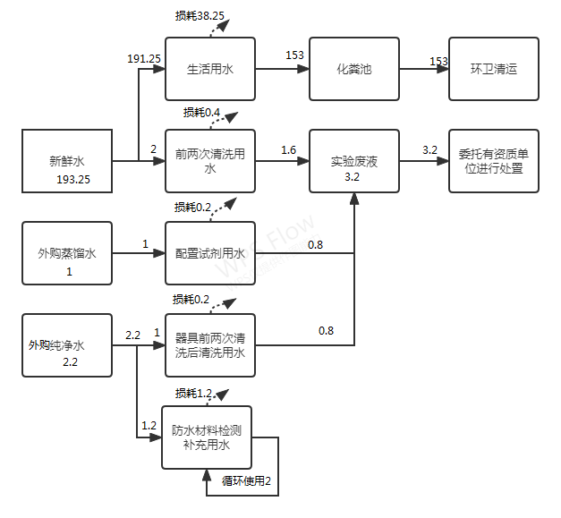
图2-1 项目水平衡图（单位：m^{3/}a）
（3）供电：项目用电由当地供电所供给。
（4）供热：项目采暖、制冷均采用空调。
3、劳动定员及工作制度
本项目职工定员15人，每天工作8小时，年工作255天，年工作时间2040小时，夜间不生产。
4、工程投资
本项目总投资700万元，其中环保投资30万元，占总投资的4.3%。
5、项目平面布置及环境保护目标
本项目位于山东省济南市高新区高官寨街道航天大道以北，天玑路以西，中欧智造港2号楼。建设内容为实验室、办公区及相关配套设施。项目分区明确，总平面布置较好的满足了人员流动的顺畅性，方便实验活动。项目所在区域范围内无自然保护区、风景名胜区、国家重点保护文物或历史文化保护地，也无社会关注的具有历史、科学、民族、文化意义的保护地。
项目地理位置见附图1，本项目周边敏感目标分布图见附图2，厂区总平面布置图见附图3。
表2-5 本项目主要环境保护目标一览表
环境要素 | 保护目标 | 方位 | 相对厂界距离(m) | 保护标准
大气环境 | 厂界外500米范围内无大气环境保护目标 |  |  | 《环境空气质量标准》（GB3095-2012）及其修改单中二级标准
声环境 | 厂界外50米范围内无声环境保护目标 |  |  | 《声环境质量标准》  （GB3096-2008）2类标准
地下水环境 | 厂界外500米范围内无特殊地下水资源 |  |  | 《地下水质量标准》  （GB/T14848-2017）Ⅲ类标准
生态环境 | 拟建项目厂区范围内不存在生态环境保护目标
6、本项目实际建设情况与环评内容的变更情况
根据《中华人民共和国环境影响评价法》、《建设项目环境保护管理条例》（国务院令第682号）、《关于印发环评管理中部分行业建设项目重大变动清单的通知》（环办[2015]52号）和关于印发《污染影响类建设项目重大变动清单（试行）》的通知（环办环评函[2020]688号）等有关规定，“建设项目的性质、规模、地点、运营工艺和环境保护措施五个因素中的一项或一项以上发生重大变动，且可能导致环境影响显著变化（特别是不利环境影响加重）的，界定为重大变动。属于重大变动的应当重新报批环境影响评价文件，不属于重大变动的纳入竣工环境保护验收管理”。
表2-6 本项目与环评相比变动情况一览表
序号 | 变化类别 | 原环评 | 目前实际 | 变动情况
1 | 性质 | 新建 | 新建 | 与环评一致
2 | 规模 | 装修装饰材料检测、金属材料拉伸类实验、保温材料检测、防水材料检测、墙体材料检测、砼和砂石及水泥类试验、水暖管材及门窗物理性能及保温性能试验、电气检测、中空玻璃性能试验等 | 装修装饰材料检测、金属材料拉伸类实验、保温材料检测、防水材料检测、墙体材料检测、砼和砂石及水泥类试验、水暖管材及门窗物理性能及保温性能试验、电气检测、中空玻璃性能试验等 | 与环评一致
3 | 建设地点 | 山东省济南市高新区高官寨街道航天大道以北，天玑路以西，中欧智造港2号楼 | 山东省济南市高新区高官寨街道航天大道以北，天玑路以西，中欧智造港2号楼 | 与环评一致
4 | 运营工艺 | 见图2-2、2-3、2-4、2-5、2-6、2-7、2-8、2-9、2-10 |  | 与环评一致
5 | 平面布置 | 见附图3、4 |  | 与环评相较，一层混凝土抗渗室于土工集料室房间位置对换；二层危废间变更为预留间；工具间变更为药品库和危废间，环评规划一间危废间69m²，实际建设中为了方便危废管理，建设2间危废间（1#危废间（废液）建筑面积约10.8m²，2#危废间（固废）建筑面积约26m²）；分析：环评中实验室废液预估量为3.2t/a，实验废物预估量为0.02t/a，废活性炭预估量为0.681t/a，实际运行中实验室废液产生量为2.88t/a，实验废物和废活性炭按环评估算量；固体和液体危险废物进行分开存放之后；现危废间可满足危废量的暂存；运营中危废产生量减少，危险废物每半年转移一次，能满足危废暂存需求；环境防护距离范围内未新增敏感点
6 | 生产设备 | 见表2-2 |  | 与环评一致
7 | 环境保护措施 | 有组织废气：保温材料燃烧废气经“滤筒除尘器+活性炭”处理达标后通过排气筒DA001排放；  无组织废气：未被收集的保温材料燃烧废气无组织排放。  废水：生活污水经化粪池处理后委托环卫清运处理；实验废液（试验过程用水及清洗用水）经收集后委托有资质单位处理；防水材料检测用水循环使用不外排。 | 有组织废气：保温材料燃烧废气经“滤筒除尘器+活性炭”处理达标后通过排气筒DA001排放；  无组织废气：未被收集的保温材料燃烧废气无组织排放。  废水：生活污水经化粪池处理后委托环卫清运处理；实验废液（试验过程用水及清洗用水）经收集后委托德州泉润环境资源有限公司处理；防水材料检测用水循环使用不外排。 | 与环评一致
8 | 固体废物 | 一般固废：生活垃圾、检测废料（废装饰材料、废金属材料、废保温材料、废涂料及结构胶材料、废防水材料、废墙体材料、废砂石和水泥）、除尘器集尘委托环卫部门定期清运；  危险废物：废活性炭、实验室废液及实验废物在危废间暂存后委托有资单位处置。 | 一般固废：生活垃圾、检测废料（废装饰材料、废金属材料、废保温材料、废涂料及结构胶材料、废防水材料、废墙体材料、废砂石和水泥）、除尘器集尘委托环卫部门定期清运；  危险废物：废活性炭、实验室废液及实验废物在危废间暂存后委托德州泉润环境资源有限公司处置。 | 与环评一致
由上表可知，与环评相较，一层混凝土抗渗室于土工集料室房间位置对换；二层危废间变更为预留间；工具间变更为药品库和危废间，环评规划一间危废间69m²，实际建设中为了方便危废管理，建设2间危废间（1#危废间（废液）建筑面积约10.8m²，2#危废间（固废）建筑面积约26m²）；分析：环评中实验室废液预估量为3.2t/a，实验废物预估量为0.02t/a，废活性炭预估量为0.681t/a，实际运行中实验室废液产生量为2.88t/a，实验废物和废活性炭按环评估算量；固体和液体危险废物进行分开存放之后；现危废间可满足危废量的暂存；运营中危废产生量减少，危险废物每半年转移一次，能满足危废暂存需求；环境防护距离范围内未新增敏感点；该项目实际建设过程中项目的性质、规模、地点、运营工艺等其他内容未发生重大变动，因此项目发生的变动均不属于重大变动。
根据《中华人民共和国环境影响评价法》、《建设项目环境保护管理条例》（国务院令第682号）、《关于印发环评管理中部分行业建设项目重大变动清单的通知》（环办[2015]52号）和关于印发《污染影响类建设项目重大变动清单（试行）》的通知（环办环评函[2020]688号）等的有关规定，不属于重大变更，应纳入竣工环境保护验收管理。
- 工艺流程
（一）施工期
本项目施工期不做分析。
（二）运营期
（1）装修装饰材料检测
主要为纸面石膏板、装饰石膏板，瓷砖，细木工板等材料，检测指标为密度、光泽等，具体工艺流程如下：
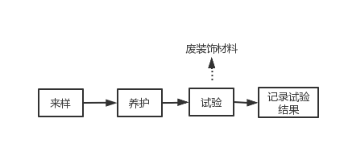
图2-2 装修装饰材料检测工艺流程
1）来样：均为有相应需求的社会机构提供。
2）养护：将上述样品，置于温、湿度为（23±2）℃，（50±5）%室内静置24h。
3）试验：包括密度、吸水率、光泽等测试，均为物理实验，其中吸水率为将样品浸泡于自来水中一定时间，称重、计算吸水率；试验过程室温、湿度控制在（23±2）℃，（50±5）%。实验过程中剩余废装饰材料作为一般固废处置。
4）记录试验结果：根据规范编制检测报告，交付客户。
（2）金属材料拉伸类试验
金属材料拉伸类试验均为金属类材料，检测指标包括涂层厚度、附着力，抗拉强度等，具体实验流程如下：
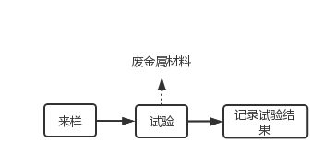
图2-3 金属材料拉伸类试验工艺流程
1）来样：均为有相应需求的社会机构提供；
2）试验：检测涂层厚度、附着力，抗拉强度等指标，均为物理性检测，此外，实验过程中会产生废金属材料。
3）记录试验结果：根据规范编制检测报告，交付客户。
（3）保温材料检测
保温材料检测主要包括挤塑聚苯乙烯泡沫塑料板、模塑聚苯乙烯泡沫塑料板、岩棉板等；其中聚苯乙烯泡沫塑料板主要检测氧指数、导热系数、可燃性、单体燃烧等指标，岩棉板主要检测燃烧值、不燃性等指标；具体实验流程如下：
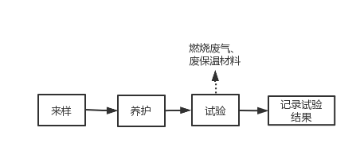
图2-4 保温材料检测工艺流程
1）来样：均为有相应需求的社会机构提供；
2）养护：将上述样品，根据实验要求，在保温养护室恒温放置1~4天；该过程无污染物产生。
3）试验：主要进行燃烧或加热导热性实验，即将样品置于建筑材料燃烧热值试验仪、导热系数测定仪等实验仪器中，通入氧氮混合气、丙烷气，点火燃烧，检测氧指数、可燃性、不燃性等指标。燃烧室燃烧会产生燃烧废气（VOCs、颗粒物），废保温材料作为一般固废处理。
4）记录试验结果：根据规范编制检测报告，交付客户。
（4）防水材料检测
防水材料主要为高分子类材质、橡胶材质材料，检测指标主要为拉伸性能、不透水性、低温柔性、耐热性等；具体实验流程如下：
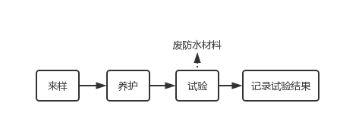
图2-5 防水材料检测工艺流程
1）来样：均为有相应需求的社会机构提供；
2）将上述样品，置于养护箱等设备中、恒温23~60℃（根据实验样品、要求操作）静置24h、干燥。该过程无污染物产生。
3）试验：该项实验检测指标包括拉伸性能、不透水性、低温柔性、耐热性等，均为物理性实验，不涉及化学反应、有机溶剂等，如不透水性试验为将样品置于不透水仪上，给材料施加水压，测试水是否透过样品的性能；拉伸性能试验为将样品置于拉力试验机上，按照一定速率将试件拉伸至破坏，记录其最大拉力值；耐热性检测采用电热鼓风干燥箱，将温度控制在70℃左右，对防水材料进行检测；其他不再详细叙述；其中不透水性、吸水率等实验涉及用水为循环用水，定期补充，不外排。此外，实验过程中会产生废防水材料。
4)记录试验结果：根据规范编制检测报告，交付客户。
（5）墙体材料检测
墙体材料检测主要为蒸压加气混凝土砌块等，检测指标包括强度等级、密度等，具体流程如下：
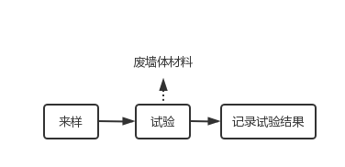
图2-6 墙体材料检测工艺流程
1）来样：均为有相应需求的社会机构提供；
2）试验：对上述样品进行强度、密度等测试，均为物理实验，不涉及用水、亦不涉及有机溶剂，实验过程无污染物产生。实验过程中会产生废墙体材料。
3）记录试验结果：根据规范编制检测报告，交付客户。
（6）砼、砂石、水泥类试验
砂石、水泥类实验包括砼、水泥、砂石等材料，检测指标包括密度、强度、安定性等物理指标，具体实验流程如下：
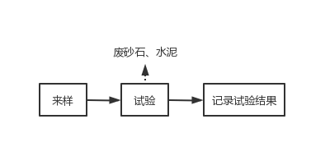
图2-7 砼、砂石、水泥类试验工艺流程
1）来样：均为有相应需求的社会机构提供；
2）试验：检测密度、强度、安定性等物理指标，不涉及有机溶剂，因实验室试验过程需控制一定的温度、湿度，该实验室封闭，不设收集措施，样品中粉尘自然沉降。此外，试验过程中会产生废砼、砂石、水泥。
3）记录试验结果：根据规范编制检测报告，交付客户。
（7）水暖管材、门窗物理性能及保温性能试验
主要进行门窗的气密性、抗风压性、保温性等物理指标检测，具体流程如下：
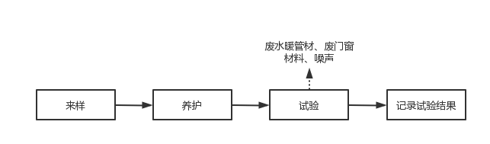
图2-8 水暖管材、门窗物理性能及保温性能试验工艺流程
1）来样：均为有相应需求的社会机构提供；
2）养护：待测试的水暖管材、门窗材料，在保温养护室内进行养护。
3）试验：养护完成后的材料在门窗三性室进行气密性、抗风压性及保温性能检测。此过程产生废门窗材料、废水暖管材、噪声。
4）记录试验结果：根据规范编制检测报告，交付客户。
（8）电气检测
主要对电线、开关、插座进行电压、电流、频率、功率、自动控制、保护功能、电阻等物理指标检测，具体流程如下：
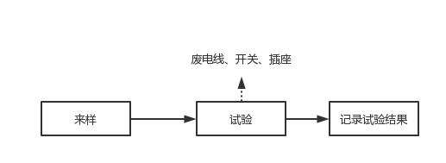
图2-9 电气检测工艺流程
1）来样：均为有相应需求的社会机构提供；
2）试验：对电线、开关、插座进行电压、电流、频率、功率、自动控制、保护功能、电阻等物理指标检测。此过程产生废电线、开关、插座等。
3）记录试验结果：根据规范编制检测报告，交付客户。
（9）中空玻璃性能试验
主要对中空玻璃进行露点、可见光透射比、遮阳系数等物理指标检测，具体流程如下：
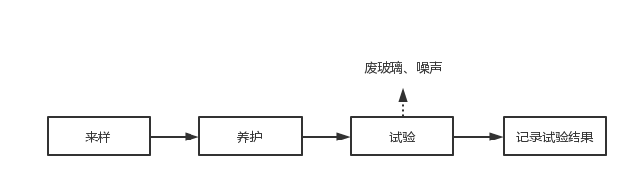
图2-10 中空玻璃性能试验工艺流程
1）来样：均为有相应需求的社会机构提供；
2）养护：待测试的中空玻璃，先在养护室内进行养护16小时，养护条件为温度21~25℃，湿度45~55；
3）试验：养护完成后的材料放置到中空玻璃露点仪中进行试验，测定样品的露点、可见光透射比、遮阳系数。
4）记录试验结果：根据规范编制检测报告，交付客户。

表3 主要污染源、污染物处理和排放情况
一、主要污染源的产生
1、废气
本项目进行保温材料检测过程主要为测试保温材料的燃烧性，保温材料燃烧过程中会产生少量VOCs和少量烟尘。
2、废水
本项目产生的废水主要是生活污水、实验室废液。生活污水经化粪池处理后委托环卫部门清运处理，不外排；实验室废液经收集后委托有资质单位处理。
3、噪声
本项目噪声源主要为检测设备等噪声，营运期噪声值在60～80dB（A）之间。
4、固体废物
本项目生产过程中产生的固体废物包括危险废物和一般固废。一般固体废物：生活垃圾、检测废料（废装饰材料、废金属材料、废保温材料、废涂料及结构胶材料、废防水材料、废墙体材料、废砂石和水泥）、除尘器集尘；危险废物：实验室废液、实验废物、废活性炭。
二、主要污染源处理和排放情况（附示意图、标出废气、废水监测点位）：
1、废气
本项目进行保温材料检测过程主要为测试保温材料的燃烧性，保温材料燃烧过程中会产生少量VOCs和少量烟尘，废气收集后通过“滤筒除尘器+活性炭”处理后，由1根21m的排气筒（DA001）排放。
项目设置1根排气筒，此次验收共对1根排气筒的废气排放情况进行了监测。
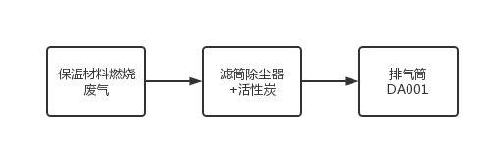
图3-1 废气处理和排放示意图 监测点位
2、废水
本项目产生的废水主要是生活污水、实验室废液。生活污水经化粪池处理后委托环卫部门清运处理，不外排；实验室废液经收集后委托德州泉润环境资源有限公司处理。
3、噪声
本项目设备均布置于室内，采取门窗、墙体隔声，全部设备均选用低噪声设备并采取减振措施。加强管理，经常保养和维护机械设备避免设备在不良状态下运行。
噪声处理及排放方式见图3-2。
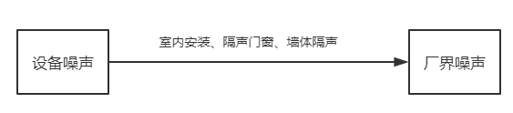

图3-2 本项目噪声处理和排放示意图 监测点位

4、固体废物
本项目生产过程中产生的固体废物包括危险废物和一般固废。一般固体废物：生活垃圾、检测废料（废装饰材料、废金属材料、废保温材料、废涂料及结构胶材料、废防水材料、废墙体材料、废砂石和水泥）、除尘器集尘；危险废物：实验室废液、实验废物、废活性炭。
实验室废液、实验废物、废活性炭收集后暂存于危废间，委托德州泉润环境资源有限公司处置；检测废料（废装饰材料、废金属材料、废保温材料、废涂料及结构胶材料、废防水材料、废墙体材料、废砂石和水泥）、除尘器集尘、生活垃圾由环卫部门定期清运。

表4 环评主要结论、审批部门审批决定及批复落实情况
一、环评主要结论及建议
1、结论
（1）大气环境影响分析
拟建项目山东省济南市高新区高官寨街道航天大道以北，天玑路以西中欧智造港2号楼，所在区域环境空气属于不达标区，厂界外500米范围内无大气环境保护目标。
拟建项目运营期产生的颗粒物、VOCs经处理后达标排放，对周围环境影响较小。
（2）水环境影响分析
拟建项目产生的废水主要为生活污水、实验室废液（试验过程废液、清洗废液）。生活污水经化粪池处理后委托环卫部门清运处理，不外排；实验室废液经收集后委托有资质单位处理。
（3）噪声环境影响分析
拟建项目营运期主要噪声源为生产设备噪声等，噪声值在60~80dB（A）之间。采取选用低噪声设备、墙体隔声、设备减振、距离衰减等措施，厂界噪声满足《工业企业厂界环境噪声排放标准》（GB12348-2008）2类标准，对周围环境影响很小。
（4）固体废物的处置分析
拟建项目运营过程中产生的主要固体废物包括一般固体废物：生活垃圾、检测废料（废装饰材料、废金属材料、废保温材料、废涂料及结构胶材料、废防水材料、废墙体材料、废砂石和水泥）、除尘器集尘；危险废物：实验室废液、实验废物、废活性炭。
本项目产生的一般固废的处置符合《一般工业固体废物贮存和填埋污染控制标准》（GB18599-2020）的要求，危险废物的处理措施和处置方案满足《危险废物贮存污染控制标准》（GB18597-2001）及修改单要求，对周围环境影响很小。
2、建议
（1）建成后按规定程序进行竣工环境保护验收；
（2）按要求申领排污许可；
（3）落实监测计划；
（4）排污口根据《固定污染源废气监测点位设置技术规范》（DB37/T3535-2019）、《环境保护图形标志》（15562.1-1995）、《排污口规范化整治技术要求（试行）》等规范管理。

二、环评批复
济环报告表[2021]G138号
济南市生态环境局关于国信(山东)检验检测中心有限公司实验室建设项目
环境影响报告表的批复
国信(山东)检验检测中心有限公司：
一、国信(山东)检验检测中心有限公司实验室建设项目位于济南高新区高官寨街道航天大道以北，天玑路以西，中欧智造港2号楼。项目总投资700万元。占地面积1225.38m²。项目主要进行装修装饰材料检测、金属材料拉伸类实验、保温材料检测、防水材料检测、墙体材料检测、砼和砂石及水泥类试验、水暖管材及门窗物理性能及保温性能试验、电气检测、中空玻璃性能试验等。我局受理该项目并在济南市生态环境局网站进行了公示。公示期间未收到公众反对意见。根据环境影响评价结论，在全面落实环境影响报告表提出的各项环境保护措施后，该项目产生的不利环境影响可以得到减缓和控制。从环境保护角度分析，我局原则同意环境影响报告表提出的环境影响评价结论和拟采取的环境保护措施。
二、项目建设应重点做好以下工作：
(一)项目生活垃圾、检测废料、除尘器集尘由环卫部门定期清运。建设危险废物贮存场所，废活性炭、实验室废液及实验废物等危险废物委托有资质的单位处置。危废暂存间应满足《危险废物贮存污染控制标准》(GB18597-2001)及其修改单的相关要求。
(二)项目生活污水经化粪池处理后委托环卫部门清运。防水材料检测用水循环使用，不外排。
(三)项目保温材料燃烧废气经“滤简除尘器+活性炭”处理后，通过21m高的排气筒排放。
有组织颗粒物排放满足《区域性大气污染物综合排放标准》(DB37/2376-2019)表1重点控制区标准要求。有组织VOC s排放满足《挥发性有机物排放标准第7部分:其他行业》(DB37/2801.7-2019)表1“非重点行业”II时段最高允许排放限值要求。
无组织颗粒物排放满足《大气污染物综合排放标准》(GB16297-1996)表2无组织排放监控浓度限值要求。无组织VOCs排放满足《挥发性有机物排放标准第7部分:其他行业》(DB37/2801.7-2019)表2厂界监控点浓度限值要求和《挥发性有机物无组织排放控制标准》(GB37822-2019)要求。
(四)合理布置各类噪声源，并采取消音、隔声、减震等降噪措施，确保厂界噪声达到《工业企业厂界环境噪声排放标准》(GB12348-2008)2类标准要求。
三、该项目建成后，要按《建设项目竣工环境保护验收暂行办法》的规定程序进行建设项目竣工环境保护验收。并按国家有关规定申请排污许可证。
四、若该项目的性质、规模、地点、内容或污染防治措施等发生重大变化，应当重新向我局报批环境影响评价文件。
五、你单位应按规定接受生态环境部门的监督检查。

2021年12月27日

三、环评批复落实情况
项目 | 环评批复要求 | 实际落实情况 | 变更情况
工程内容 | 国信(山东)检验检测中心有限公司实验室建设项目位于济南高新区高官寨街道航天大道以北，天玑路以西，中欧智造港2号楼。项目总投资700万元。占地面积1225.38m²。项目主要进行装修装饰材料检测、金属材料拉伸类实验、保温材料检测、防水材料检测、墙体材料检测、砼和砂石及水泥类试验、水暖管材及门窗物理性能及保温性能试验、电气检测、中空玻璃性能试验等。 | 国信(山东)检验检测中心有限公司实验室建设项目位于济南高新区高官寨街道航天大道以北，天玑路以西，中欧智造港2号楼。项目总投资700万元。占地面积1225.38m²。项目主要进行装修装饰材料检测、金属材料拉伸类实验、保温材料检测、防水材料检测、墙体材料检测、砼和砂石及水泥类试验、水暖管材及门窗物理性能及保温性能试验、电气检测、中空玻璃性能试验等。 | 已落实，无变更
废气 | 项目保温材料燃烧废气经“滤简除尘器+活性炭”处理后，通过21m高的排气筒排放。  有组织颗粒物排放满足《区域性大气污染物综合排放标准》(DB37/2376-2019)表1重点控制区标准要求。有组织VOC s排放满足《挥发性有机物排放标准第7部分:其他行业》(DB37/2801.7-2019)表1“非重点行业”II时段最高允许排放限值要求。  无组织颗粒物排放满足《大气污染物综合排放标准》(GB16297-1996)表2无组织排放监控浓度限值要求。无组织VOCs排放满足《挥发性有机物排放标准第7部分:其他行业》(DB37/2801.7-2019)表2厂界监控点浓度限值要求和《挥发性有机物无组织排放控制标准》(GB37822-2019)要求。 | 本项目进行保温材料检测过程主要为测试保温材料的燃烧性，保温材料燃烧过程中会产生少量VOCs和少量烟尘，废气收集后通过“滤筒除尘器+活性炭”处理后，由1根21m的排气筒（DA001）排放。  监测期间，本项目各生产工序正常运行，保温材料燃烧废气排气筒DA001进口VOCs（非甲烷总烃）最大排放浓度为31.4mg/m³，排放速率为0.119kg/h；颗粒物最大排放浓度为20.5mg/m³，排放速率为0.078kg/h。保温材料燃烧废气排气筒DA001出口VOCs（非甲烷总烃）最大排放浓度为2.97mg/m³，排放速率为0.011kg/h；颗粒物最大排放浓度为2.5mg/m³，排放速率为0.010kg/h。  项目有组织颗粒物排放浓度满足山东省《区域性大气污染物综合排放标准》（DB37/2376-2019）表1重点控制区标准，排放速率满足《大气污染物综合排放标准》（GB16297-1996）中二级标准要求（颗粒物10mg/m³，5.9kg/h）；有组织VOCs排放浓度及排放速率满足《挥发性有机物排放标准 第7部分：其他行业》（DB37/2801.7—2019）表1 II时段非重点行业标准要求（VOCs60mg/m³，6kg/h）。  监测期间，本项目VOCs（非甲烷总烃）厂界浓度最大值为1.32mg/m³；颗粒物厂界浓度最大值为230μg/m³。  项目无组织颗粒物厂界浓度满足《大气污染物综合排放标准》（GB16297-1996）表2中无组织排放监控浓度限值要求（1.0mg/m³）；无组织VOCs排放浓度满足《挥发性有机物排放标准 第7部分：其他行业》（DB37/2801.7—2019）表2标准要求和《挥发性有机物无组织排放控制标准》（GB37822-2019）要求（2.0mg/m³）。 | 已落实，无变更
废水 | 项目生活污水经化粪池处理后委托环卫部门清运。防水材料检测用水循环使用，不外排。 | 本项目产生的废水主要是生活污水、实验室废液。生活污水经化粪池处理后委托环卫部门清运处理，不外排；实验室废液经收集后委托德州泉润环境资源有限公司处理。 | 已落实，无变更
噪声 | 合理布置各类噪声源，并采取消音、隔声、减震等降噪措施，确保厂界噪声达到《工业企业厂界环境噪声排放标准》(GB12348-2008)2类标准要求。 | 本项目噪声源主要为检测设备等噪声，营运期噪声值在60～80dB（A）之间。本项目设备均布置于室内，采取门窗、墙体隔声，全部设备均选用低噪声设备并采取减振措施。加强管理，经常保养和维护机械设备避免设备在不良状态下运行。  监测期间，项目东、南、西、北厂界监测点昼间噪声最大值分别为41.6dB（A）、52.1dB（A）、54.4dB（A）、50.8dB（A），厂界昼间噪声满足《工业企业厂界环境噪声排放标准》（GB12348-2008）中2类标准。 | 已落实，无变更
固废 | 项目生活垃圾、检测废料、除尘器集尘由环卫部门定期清运。建设危险废物贮存场所，废活性炭、实验室废液及实验废物等危险废物委托有资质的单位处置。危废暂存间应满足《危险废物贮存污染控制标准》(GB18597-2001)及其修改单的相关要求。 | 本项目生产过程中产生的固体废物包括危险废物和一般固废。一般固体废物：生活垃圾、检测废料（废装饰材料、废金属材料、废保温材料、废涂料及结构胶材料、废防水材料、废墙体材料、废砂石和水泥）、除尘器集尘；危险废物：实验室废液、实验废物、废活性炭。  实验室废液、实验废物、废活性炭收集后暂存于危废间，委托德州泉润环境资源有限公司处置；检测废料（废装饰材料、废金属材料、废保温材料、废涂料及结构胶材料、废防水材料、废墙体材料、废砂石和水泥）、除尘器集尘、生活垃圾由环卫部门定期清运。  一般固废的处置符合《一般工业固体废物贮存和填埋污染控制标准》（GB18599-2020）的要求，危险废物的处理措施和处置方案满足《危险废物贮存污染控制标准》（GB18597-2001）及修改单要求。 | 已落实，无变更
排污许可 | 按国家有关规定申领排污许可证 | 根据《固定污染源排污许可分类管理名录（2019版）》本项目可不需申请排污许可证 | 已落实，无变更
环境应急预案 | 根据环境保护部关于印发《企业事业单位突发环境事件应急预案备案管理办法（试行）》的通知。企业要建设完善环境应急预案，落实各项应急处理和防范措施，并按规定完成应急预案的评估、备案 | 企业正在办理突发环境事件应急预案 | 办理中

表5 验收监测质量保证及质量控制
为保证验收监测数据的合理性、可靠性、准确性，对监测的全过程（布点、采样、样品贮存、实验室分析和数据处理等）进行了质量控制，具体要求如下：
- 所有参加监测采样和分析人员必须持证上岗。
- 由厂方提供验收监测期间的工况条件，验收监测工况负荷达到额定负荷。
- 严格按照验收监测方案的要求开展监测工作。
- 合理规范设施监测点位、确定监测因子与频次，保证验收监测数据的准确性和代表性。
- 采样人员严格遵照采样技术规范进行采样工作，认真填写采样记录，按规定保存、运输样品。
- 监测分析采用国家有关部门颁布的标准分析方法或推荐方法；监测人员经过考核合格并持有上岗证；所用监测仪器、量具均经计量部门检定合格并在有效期内使用。
- 气样测定前校准仪器，在测试时保证其采样流量。
- 采样分析及分析结果按国家标准和监测技术规范的相关要求进行数据处理和填报。
（9）监测数据和报告严格执行三级审核制度。

表6 验收监测内容
本项目验收监测的主要内容包括有组织废气、无组织废气和噪声。
1、废气检测
（1）有组织废气
①检测因子、点位和频次
本项目有组织废气监测内容、频次见表6-1。
表6-1 有组织废气监测内容、监测频次一览表
编号 | 点位名称 | 处理措施 | 监测项目 | 频次
1 | 保温材料燃烧废气排气筒进口DA001 | 滤筒除尘+活性炭 | VOCs、颗粒物 | 监测1天，1次/天
1 | 保温材料燃烧废气排气筒出口DA001 | 滤筒除尘+活性炭 | VOCs、颗粒物 | 监测2天，3次/天
备注：依据生态环境部关于发布《建设项目竣工环境保护验收技术指南 污染影响类》的公告中6.3.4验收监测频次确定原则6）对设施处理效率的监测，可选择主要因子并适当减少监测频次，故此次保温材料燃烧废气排气筒进口DA001监测频次为监测1天，1次/天；
②监测分析方法
本项目有组织废气监测分析方法见表6-2。
表6-2 有组织废气监测因子分析方法
检测项目 | 检测方法 | 方法来源 | 检出限
VOCs（非甲烷总烃） | 气相色谱法 | HJ 38-2017 | 0.07mg/m³
颗粒物 | 重量法 | HJ 836-2017 | 0.1mg/m³
（2）厂界无组织废气检测
①检测因子、点位和频次
本项目考虑污染物产生源和平面布置图，本项目在上风向设置1个检测点位，下风向设置3个检测点位，共四个检测点位。本项目无组织废气检测点位和频次见表6-3。无组织废气监测点位图见下图6-1。
表6-3 无组织废气检测内容、频次一览表
检测项目 | 检测点位 | 频次 | 备注
VOCs、颗粒物 | 上风向设置1个检测点，下风向设置3个检测点 | 3次/天，  共2天 | 同步记录天气情况、风向、风速、大气温度、大气压力等气象参数。
②检测分析方法
本项目无组织废气检测分析方法见表6-4。
表6-4 无组织废气监测因子分析方法
检测项目 | 检测方法 | 方法来源 | 检出限
颗粒物 | 重量法 | GB/T15432-1995 | 0.001mg/m³
VOCs（非甲烷总烃） | 直接进样-气相色谱法 | HJ 604-2017 | 0.07mg/m³
（3）废气及环境空气检测质控措施
检测仪器使用时限在检定日期之内；检测人员持证上岗；检测数据实行三级审核；
本次检测期间无雨雪、无雷电，且风速小于5m/s。
监测质量保证和质量控制按照《固定污染源监测质量保证与质量控制技术规范（试行）》（HJ/T373-2007）、《大气污染物无组织排放监测技术导则》（HJ/T 55-2000）的相关要求进行。
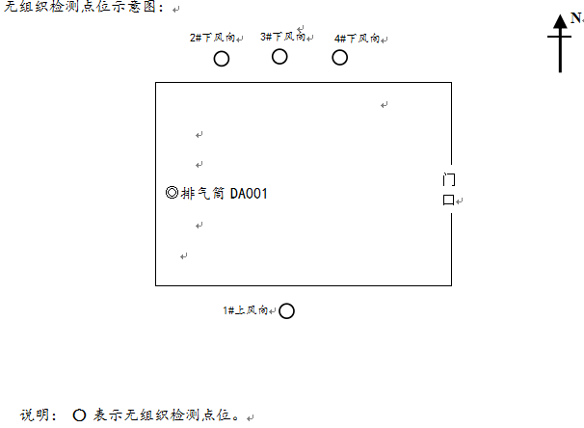
图6-1 无组织检测点位
N
2、废水检测
本项目产生的废水主要是生活污水、实验室废液。生活污水经化粪池处理后委托环卫部门清运处理，不外排；实验室废液经收集后委托德州泉润环境资源有限公司处理。
3、噪声检测
（1）噪声检测点位和频次
本项目厂界四周共布设4个监测点位，每天昼间监测一次，监测两天。噪声检测点位见下图6-2所示。
（2）检测分析方法
本项目噪声检测分析方法见表6-5。
表6-5 噪声检测分析方法
项目名称 | 检测分析方法 | 方法来源 | 检出限
厂界噪声dB（A） | 声级计法 | GB12348-2008 | ---
（3）噪声检测中质量保证和质量控制
噪声测量质量保证与质量控制按《环境噪声监测技术规范噪声测量值修正》（HJ 706-2014）和《工业企业厂界环境噪声排放标准》（GB12348-2008）中的有关规定进行。监测时使用经计量部门检定、并在有效试用期内的声级计；声级计在测时前后用标准发生源进行校准。
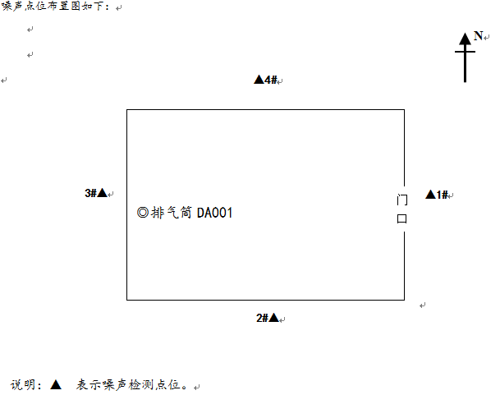
图6-2 噪声检测点位

表7 验收监测期间工况记录及验收监测结果
一、验收监测期间工况记录
验收监测期间，实验室正常运行。
监测期间气象情况见表7-1。
表7-1 监测期间气象表
日期 |  | 温度  (℃) | 湿度  (%) | 总云/低云 | 风向 | 风速  (m/s) | 大气压(kPa)
2022.  02.10 | 9:30 | 3.1 | 47 | 3/1 | S | 1.2 | 101.64
2022.  02.10 | 10:30 | 4.0 | 45 | 3/1 | S | 1.2 | 101.94
2022.  02.10 | 13:00 | 8.1 | 44 | 3/1 | S | 1.2 | 101.67
2022.  02.11 | 9:20 | 4.4 | 45 | 3/1 | S | 1.2 | 101.87
2022.  02.11 | 10:50 | 4.9 | 41 | 3/1 | S | 1.2 | 101.89
2022.  02.11 | 12:30 | 7.1 | 43 | 3/1 | S | 1.2 | 101.80
- 验收监测结果
- 废气
本项目进行保温材料检测过程主要为测试保温材料的燃烧性，保温材料燃烧过程中会产生少量VOCs和少量烟尘，废气收集后通过“滤筒除尘器+活性炭”处理后，由1根21m的排气筒（DA001）排放。
项目设置1根排气筒，此次验收共对1根排气筒的废气排放情况进行了监测
表7-2 有组织废气监测结果表
采样  时间 | 采样  点位 | 检测  项目 | 采样  频次 | 检测结果  （mg/m³） | 标干流量  （Nm³/h） | 排放速率  （Kg/h）
2022.  02.10 | 排气筒DA001进口 | VOCs（非甲烷总烃） | 第一次 | 31.4 | 3797 | 0.119
2022.  02.10 | 排气筒DA001进口 | 颗粒物 | 第一次 | 20.5 | 3797 | 0.078
2022.  02.10 | 排气筒DA001出口 | VOCs（非甲烷总烃） | 第一次 | 2.89 | 3874 | 0.011
2022.  02.10 | 排气筒DA001出口 | 颗粒物 | 第一次 | 1.9 | 3874 | 7.4×10⁻³
2022.  02.10 | 排气筒DA001出口 | VOCs（非甲烷总烃） | 第二次 | 2.66 | 3874 | 0.010
2022.  02.10 | 排气筒DA001出口 | 颗粒物 | 第二次 | 2.4 | 3874 | 9.3×10⁻³
2022.  02.10 | 排气筒DA001出口 | VOCs（非甲烷总烃） | 第三次 | 2.47 | 3874 | 0.010
2022.  02.10 | 排气筒DA001出口 | 颗粒物 | 第三次 | 2.2 | 3874 | 8.5×10⁻³
2022.  02.11 | 排气筒DA001出口 | VOCs（非甲烷总烃） | 第一次 | 2.97 | 3846 | 0.011
2022.  02.11 | 排气筒DA001出口 | 颗粒物 | 第一次 | 2.5 | 3846 | 0.010
2022.  02.11 | 排气筒DA001出口 | VOCs（非甲烷总烃） | 第二次 | 2.75 | 3846 | 0.011
2022.  02.11 | 排气筒DA001出口 | 颗粒物 | 第二次 | 2.3 | 3846 | 8.8×10⁻³
2022.  02.11 | 排气筒DA001出口 | VOCs（非甲烷总烃） | 第三次 | 2.48 | 3846 | 0.010
2022.  02.11 | 排气筒DA001出口 | 颗粒物 | 第三次 | 2.0 | 3846 | 7.7×10⁻³
备注：排气筒DA001高度为21m，进、出口内径均为0.30m，处理措施：滤筒除尘器+活性炭；标干流量为三次采样标干流量的平均值；
监测期间，本项目各生产工序正常运行，保温材料燃烧废气排气筒DA001进口VOCs（非甲烷总烃）最大排放浓度为31.4mg/m³，排放速率为0.119kg/h；颗粒物最大排放浓度为20.5mg/m³，排放速率为0.078kg/h。保温材料燃烧废气排气筒DA001出口VOCs（非甲烷总烃）最大排放浓度为2.97mg/m³，排放速率为0.011kg/h；颗粒物最大排放浓度为2.5mg/m³，排放速率为0.010kg/h。
项目有组织颗粒物排放浓度满足山东省《区域性大气污染物综合排放标准》（DB37/2376-2019）表1重点控制区标准，排放速率满足《大气污染物综合排放标准》（GB16297-1996）中二级标准要求（颗粒物10mg/m³，5.9kg/h）；有组织VOCs排放浓度及排放速率满足《挥发性有机物排放标准 第7部分：其他行业》（DB37/2801.7—2019）表1 II时段非重点行业标准要求（VOCs60mg/m³，6kg/h）。
表7-3 无组织废气监测结果表
检测  项目 | 采样  日期 | 检测  频次 | 检测点位及结果
检测  项目 | 采样  日期 | 检测  频次 | 上风向1# | 下风向2# | 下风向3# | 下风向4#
VOCs（非甲烷总烃）（mg/m³） | 2022.  02.10 | 第一次 | 0.78 | 1.11 | 1.15 | 1.24
VOCs（非甲烷总烃）（mg/m³） | 2022.  02.10 | 第二次 | 0.80 | 1.30 | 1.18 | 1.22
VOCs（非甲烷总烃）（mg/m³） | 2022.  02.10 | 第三次 | 0.73 | 1.31 | 1.08 | 1.27
VOCs（非甲烷总烃）（mg/m³） | 2022.  02.11 | 第一次 | 0.81 | 1.22 | 1.10 | 1.09
VOCs（非甲烷总烃）（mg/m³） | 2022.  02.11 | 第二次 | 0.73 | 1.21 | 1.25 | 1.32
VOCs（非甲烷总烃）（mg/m³） | 2022.  02.11 | 第三次 | 0.79 | 1.11 | 1.17 | 1.14
颗粒物  （μg/m³） | 2022.  02.10 | 第一次 | 193 | 208 | 227 | 213
颗粒物  （μg/m³） | 2022.  02.10 | 第二次 | 197 | 210 | 203 | 222
颗粒物  （μg/m³） | 2022.  02.10 | 第三次 | 185 | 200 | 220 | 212
颗粒物  （μg/m³） | 2022.  02.11 | 第一次 | 195 | 202 | 215 | 218
颗粒物  （μg/m³） | 2022.  02.11 | 第二次 | 177 | 217 | 207 | 230
颗粒物  （μg/m³） | 2022.  02.11 | 第三次 | 192 | 228 | 205 | 223
备注：验收检测期间，本项目正常运行。
监测期间，本项目VOCs（非甲烷总烃）厂界浓度最大值为1.32mg/m³；颗粒物厂界浓度最大值为230μg/m³。
项目无组织颗粒物厂界浓度满足《大气污染物综合排放标准》（GB16297-1996）表2中无组织排放监控浓度限值要求（1.0mg/m³）；无组织VOCs排放浓度满足《挥发性有机物排放标准 第7部分：其他行业》（DB37/2801.7-2019）表2标准要求和《挥发性有机物无组织排放控制标准》（GB37822-2019）要求（2.0mg/m³）。
废气监测信息
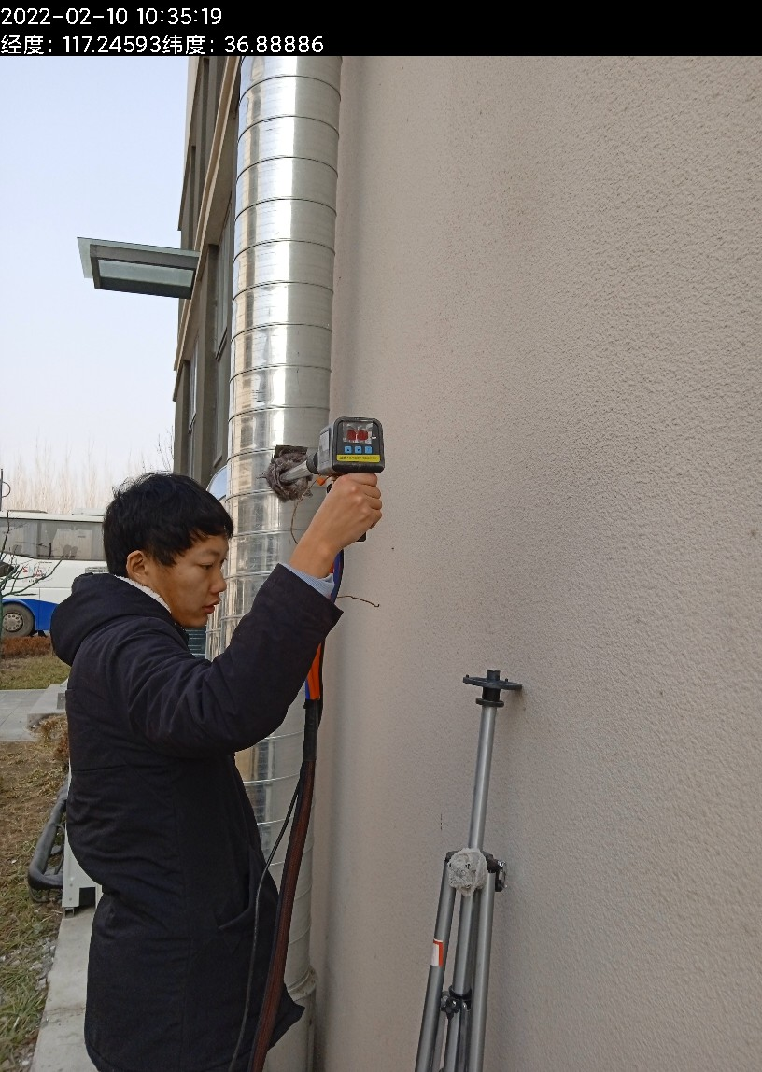
图7-1 废气监测照片
2、废水
本项目产生的废水主要是生活污水、实验室废液。生活污水经化粪池处理后委托环卫部门清运处理，不外排；实验室废液经收集后委托德州泉润环境资源有限公司处理。
3、噪声
噪声监测结果见下表：
表7-4 项目噪声监测结果表 单位：dB（A）
采样时间 | 测量  时段 | 检测  项目 | 检测结果dB(A)
采样时间 | 测量  时段 | 检测  项目 | 1# | 2# | 3# | 4#
2022.02.10 | 昼间 | 噪声 | 41.6 | 51.7 | 54.1 | 41.5
2022.02.11 | 昼间 | 噪声 | 41.1 | 52.1 | 54.4 | 50.8
监测期间，项目东、南、西、北厂界监测点昼间噪声最大值分别为41.6dB（A）、52.1dB（A）、54.4dB（A）、50.8dB（A），厂界昼间噪声满足《工业企业厂界环境噪声排放标准》（GB12348-2008）中2类标准。
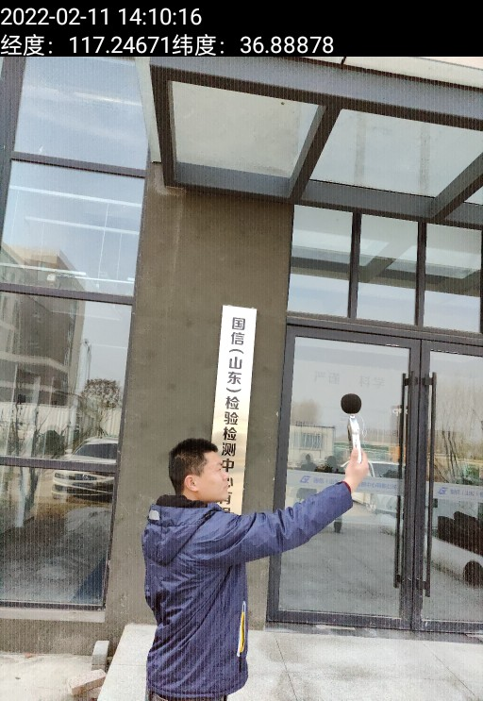
图7-2 噪声监测
4、固废检查情况
本项目生产过程中产生的固体废物包括危险废物和一般固废。一般固体废物：生活垃圾、检测废料（废装饰材料、废金属材料、废保温材料、废涂料及结构胶材料、废防水材料、废墙体材料、废砂石和水泥）、除尘器集尘；危险废物：实验室废液、实验废物、废活性炭。
1）实验室废液：配制试剂及清洗过程会产生实验室废液，属于危险废物，截止验收检测期间实际产生量为0.24t/月，折合年产生量约为2.88t，废物类别为HW49代码为（900-047-49），委托有德州泉润环境资源有限公司处理。
2）实验废物：实验室营运过程中产生的废试剂瓶、废实验器皿等实验废物，由于本项目建成投入运行时间较短，暂无实验废物产生，根据《国家危险废物名录》（2021年版），实验废物属于危险废物（HW49，900-041-49），收集后暂存于危废暂存间，委托德州泉润环境资源有限公司处置。
3）废活性炭：本项目产生的VOCs废气处理采用活性炭装置进行吸附，为保证活性炭吸附效率，活性炭每两月更换一次，由于本项目建成投入运行时间较短，暂无废活性炭产生，根据《国家危险废物名录》（2021年版），VOCs治理过程（不包括餐饮行业油烟治理过程）产生的废活性炭属于危险废物（HW49，900-039-49），收集后暂存于危废暂存间，委托德州泉润环境资源有限公司处理。
4）生活垃圾：截止验收检测期间生活垃圾实际产生量为0.15t/月，折合年产生量约为1.8t。生活垃圾集中分类收集，由环卫部门定时清运。
5）检测废料（废装饰材料、废金属材料、废保温材料、废涂料及结构胶材料、废防水材料、废墙体材料、废砂石和水泥）：样品检测过程中边角料及检测完成后样品均作为固体废物处理，截止验收检测期间检测废料实际产生量约为0.3t/月，折合年产生量约为3.6t，收集后由环卫部门定期清运。
6）除尘器集尘：截止验收检测期间除尘器收集粉尘量实际为0.013t/月，折合年产生量约为0.156t，收集后由环卫部门定期清运。
表7-5 本项目固体废物处置情况表
序号 | 固废名称 | 废物代码 | 环评估算量（t/a） | 截止验收检测期间实际产生量（t/月） | 折合年产生量（t） | 性质 | 贮存及处置
1 | 生活垃圾 | / | 1.9 | 0.15 | 1.8 | 一般固废 | 收集后由环卫部门定期清运
2 | 检测废料 | / | 4 | 0.3 | 3.6 | 一般固废 | 收集后由环卫部门定期清运
3 | 除尘器集尘 | / | 0.162 | 0.013 | 0.156 | 一般固废 | 收集后由环卫部门定期清运
4 | 实验室废液 | 900-047-49 | 3.2 | 0.24 | 2.88 | 危险废物 | 委托德州泉润环境资源有限公司处置
5 | 实验废物 | 900-041-49 | 0.02 | 暂未产生 | / | 危险废物 | 委托德州泉润环境资源有限公司处置
6 | 废活性炭 | 900-039-49 | 0.681 | 暂未产生 | / | 危险废物 | 委托德州泉润环境资源有限公司处置
一般固废的处置符合《一般工业固体废物贮存和填埋污染控制标准》(GB18599-2020)的要求，危险废物的处理措施和处置方案满足《危险废物贮存污染控制标准》（GB18597-2001）及修改单要求。

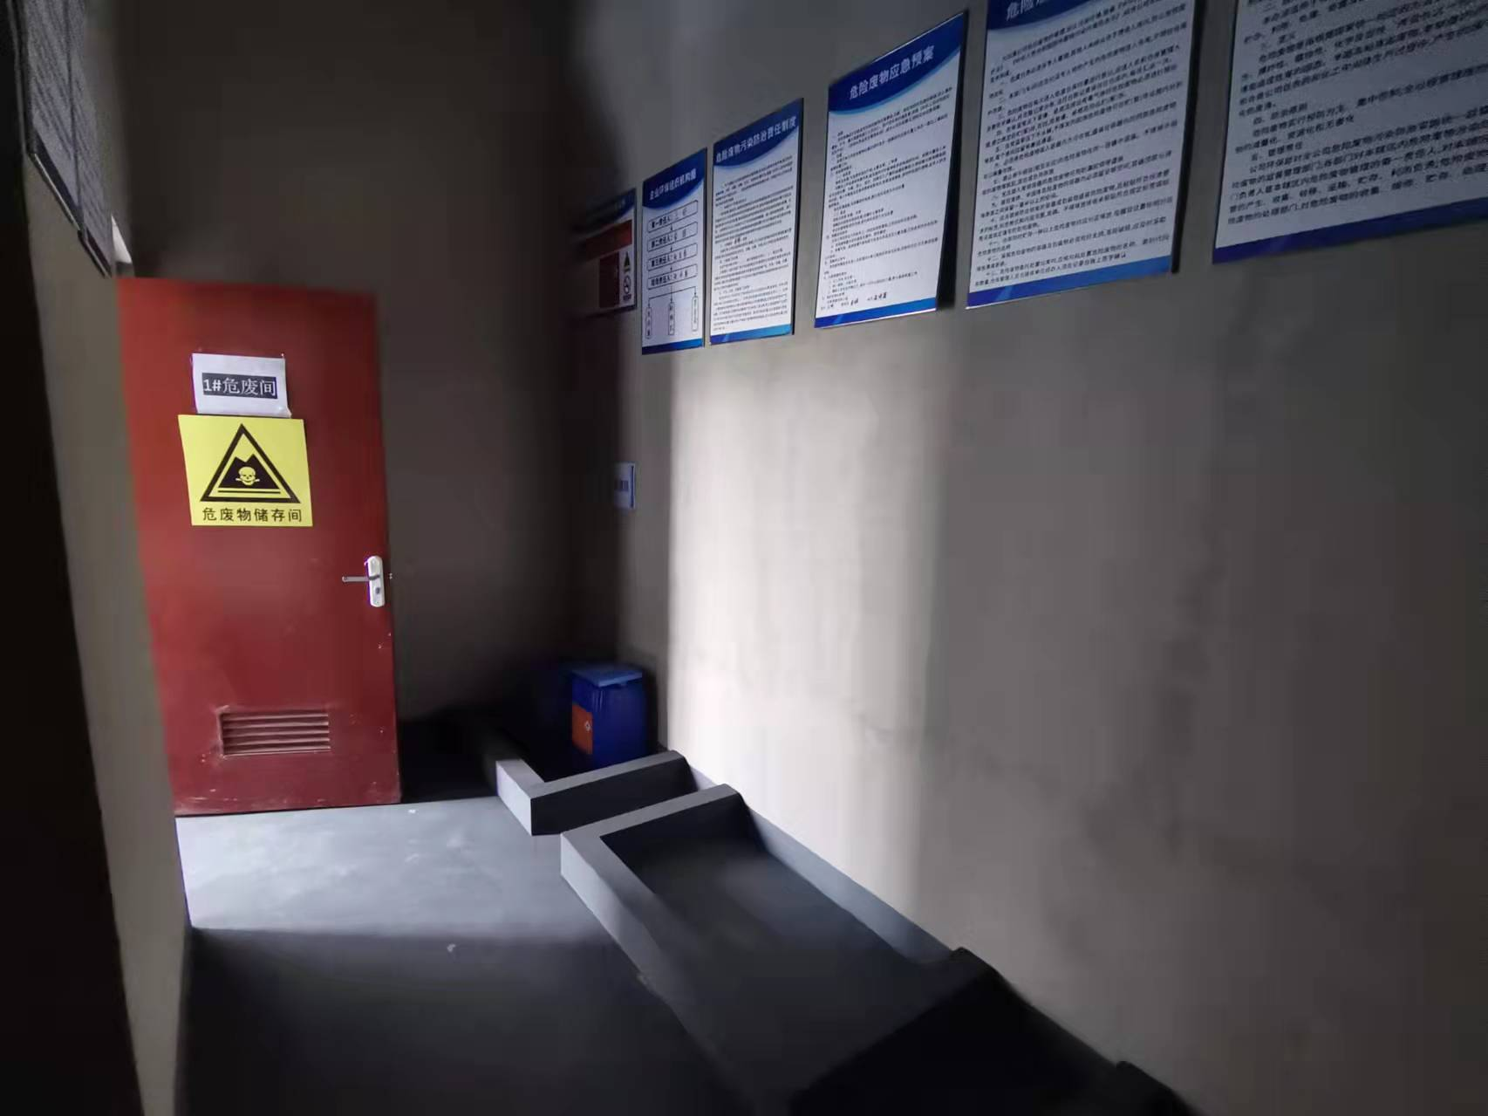 | 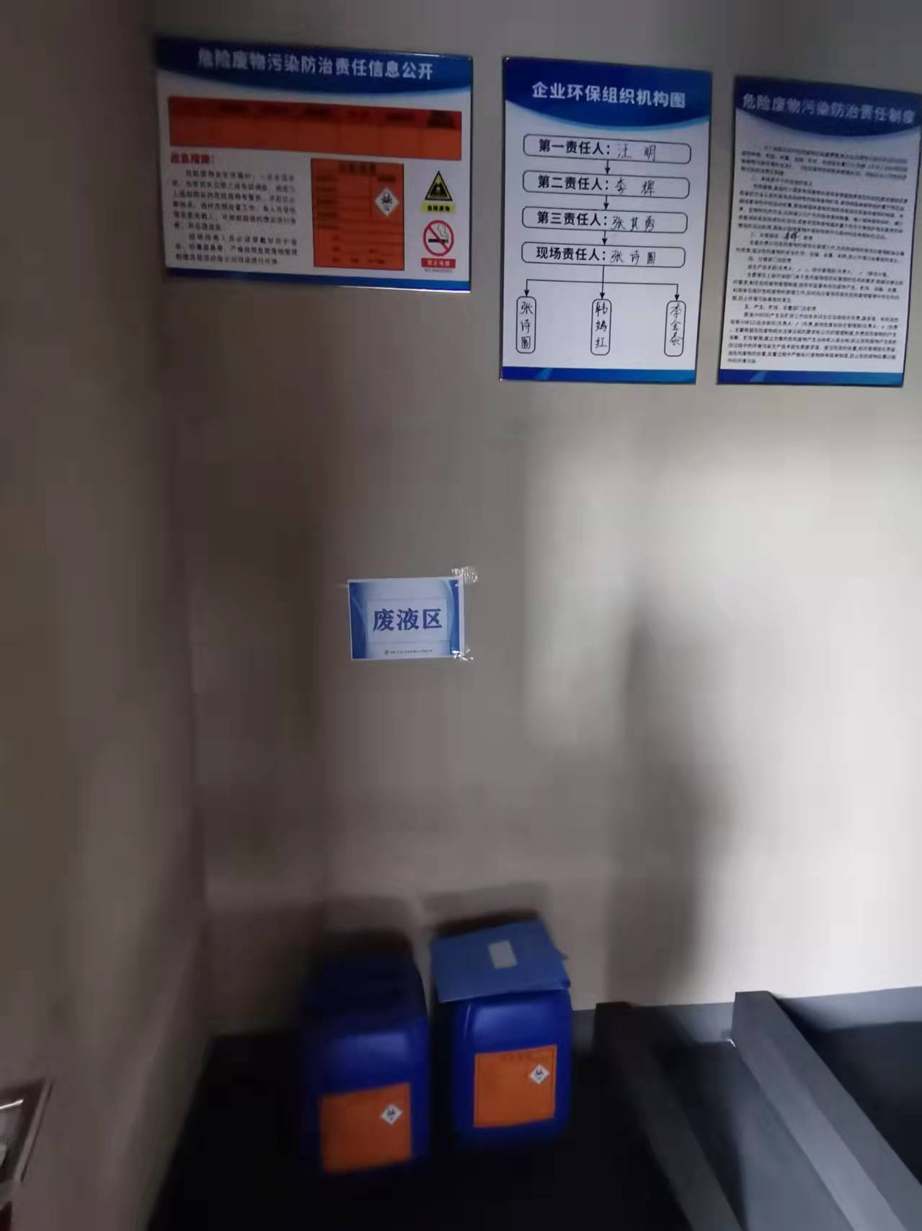
图7-3 1#危废间
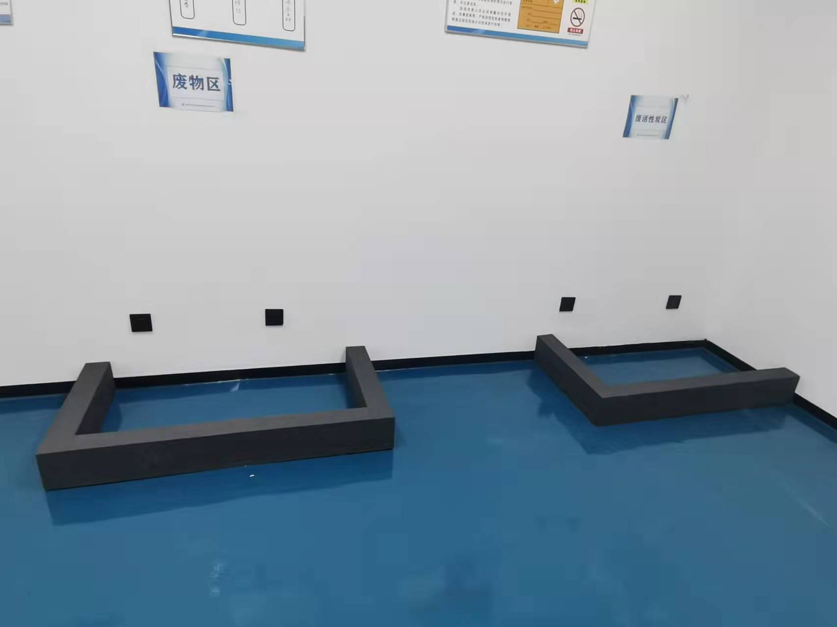
图7-4 2#危废间
5、污染物排放总量
废气：根据本次监测结果，本项目各生产工序正常运行，保温材料燃烧废气排气筒DA001进口VOCs（非甲烷总烃）最大排放浓度为31.4mg/m³，排放速率为0.119kg/h；颗粒物最大排放浓度为20.5mg/m³，排放速率为0.078kg/h。保温材料燃烧废气排气筒DA001出口VOCs（非甲烷总烃）最大排放浓度为2.97mg/m³，排放速率为0.011kg/h；颗粒物最大排放浓度为2.5mg/m³，排放速率为0.010kg/h。
测试保温材料的燃烧性实验年工作时间为510小时，计算废气排放情况，VOCs排放量为0.00561t/a，颗粒物排放量为0.0051t/a，满足环评总量要求颗粒物排放量0.038t/a；VOCs排放量0.019t/a。
保温材料燃烧废气为“滤筒除尘器+活性炭”处理装置，根据本次检测结果，经计算VOCs去除效率为90.8%。

表8 环境管理检查情况
一、环保机构设置、环境管理规章制度及监测计划落实情况
1、环保审批手续及“三同时”执行情况
根据国家《建设项目环境保护管理条例》和《中华人民共和国环境保护法》中有关规定，国信（山东）检验检测中心有限公司2021年11月委托山东国嘉环保科技有限公司编制完成了《实验室建设项目环境影响报告表》，并于2021年12月27日经济南市生态环境局审批（济环报告表［2021］G138号）；本项目租赁已建成的厂房，于2022年1月开工装修，2022年1月底装修完成并投入试生产阶段，运营期间运行状况良好，环保设施同时进行试运行，具备竣工验收条件。公司委托山东华晟环境检测有限公司，于2022年2月10日~2022年2月11日进行了本项目竣工环境保护验收监测工作并出具监测报告。该项目建设履行了竣工环境保护验收监测审批手续，执行了“三同时”制度，有关环保档案齐全。
2、环境管理规章制度的建立及执行情况
该企业重视环保工作，制定了相对完整的环保规章制度，厂区的各个环保设施责任到人，保证环保设施的正常运行。
二、环保设施建设、运行、检查、维护情况
（1）本项目进行保温材料检测过程主要为测试保温材料的燃烧性，保温材料燃烧过程中会产生少量VOCs和少量烟尘，废气收集后通过“滤筒除尘器+活性炭”处理后，由1根21m的排气筒（DA001）排放。
监测期间，本项目各生产工序正常运行，保温材料燃烧废气排气筒DA001进口VOCs（非甲烷总烃）最大排放浓度为31.4mg/m³，排放速率为0.119kg/h；颗粒物最大排放浓度为20.5mg/m³，排放速率为0.078kg/h。保温材料燃烧废气排气筒DA001出口VOCs（非甲烷总烃）最大排放浓度为2.97mg/m³，排放速率为0.011kg/h；颗粒物最大排放浓度为2.5mg/m³，排放速率为0.010kg/h。
项目有组织颗粒物排放浓度满足山东省《区域性大气污染物综合排放标准》（DB37/2376-2019）表1重点控制区标准，排放速率满足《大气污染物综合排放标准》（GB16297-1996）中二级标准要求（颗粒物10mg/m³，5.9kg/h）；有组织VOCs排放浓度及排放速率满足《挥发性有机物排放标准 第7部分：其他行业》（DB37/2801.7—2019）表1 II时段非重点行业标准要求（VOCs60mg/m³，6kg/h）。
监测期间，本项目VOCs（非甲烷总烃）厂界浓度最大值为1.32mg/m³；颗粒物厂界浓度最大值为230μg/m³。
项目无组织颗粒物厂界浓度满足《大气污染物综合排放标准》（GB16297-1996）表2中无组织排放监控浓度限值要求（1.0mg/m³）；无组织VOCs排放浓度满足《挥发性有机物排放标准 第7部分：其他行业》（DB37/2801.7—2019）表2标准要求和《挥发性有机物无组织排放控制标准》（GB37822-2019）要求（2.0mg/m³）。
（2）本项目产生的废水主要是生活污水、实验室废液。生活污水经化粪池处理后委托环卫部门清运处理，不外排；实验室废液经收集后委托德州泉润环境资源有限公司处理。
（3）本项目噪声源主要为检测设备等噪声，营运期噪声值在60～80dB（A）之间。本项目设备均布置于室内，采取门窗、墙体隔声，全部设备均选用低噪声设备并采取减振措施。加强管理，经常保养和维护机械设备避免设备在不良状态下运行。
监测期间，项目东、南、西、北厂界监测点昼间噪声最大值分别为41.6dB（A）、52.1dB（A）、54.4dB（A）、50.8dB（A），厂界昼间噪声满足《工业企业厂界环境噪声排放标准》（GB12348-2008）中2类标准。
（4）本项目生产过程中产生的固体废物包括危险废物和一般固废。一般固体废物：生活垃圾、检测废料（废装饰材料、废金属材料、废保温材料、废涂料及结构胶材料、废防水材料、废墙体材料、废砂石和水泥）、除尘器集尘；危险废物：实验室废液、实验废物、废活性炭。
实验室废液、实验废物、废活性炭收集后暂存于危废间，委托德州泉润环境资源有限公司处置；检测废料（废装饰材料、废金属材料、废保温材料、废涂料及结构胶材料、废防水材料、废墙体材料、废砂石和水泥）、除尘器集尘、生活垃圾由环卫部门定期清运。
一般固废的处置符合《一般工业固体废物贮存和填埋污染控制标准》（GB18599-2020）的要求，危险废物的处理措施和处置方案满足《危险废物贮存污染控制标准》（GB18597-2001）及修改单要求。

表9 验收监测结论及建议
一、项目概况
国信（山东）检验检测中心有限公司位于山东省济南市高新区高官寨街道航天大道以北，天玑路以西，中欧智造港2号楼，经营范围为：一般项目：技术服务、技术开发、技术咨询、技术交流、技术转让、技术推广；运行效能评估服务；节能管理服务；环境保护监测；标准化服务；会议及展览服务；（除依法须经批准的项目外，凭营业执照依法自主开展经营活动）许可项目：检验检测服务；建设工程质量检测；雷电防护装置检测；室内环境监测；水利工程质量检测；特种设备检验检测服务；（法须经批准的项目，经相关部门批准后方可开展经营活动，具体经营项目以审批结果为准）。
国信（山东）检验检测中心有限公司实验室建设项目总建筑面积2500.64m²。建设内容为实验室、办公区及相关配套设施。总投资700万元，其中环保投资30万元，项目职工定员15人，每天工作8小时，年工作255天，年工作时间2040小时，夜间不生产。
国信（山东）检验检测中心有限公司2021年11月委托山东国嘉环保科技有限公司编制完成了《实验室建设项目环境影响报告表》，并于2021年12月27日经济南市生态环境局审批（济环报告表［2021］G138号）。
本项目租赁已建成的厂房，于2022年1月开工装修，2022年1月底装修完成并投入试生产阶段，运营期间运行状况良好，环保设施同时进行试运行，具备竣工验收条件。
本次验收内容为国信（山东）检验检测中心有限公司实验室建设项目建成后的全部内容。
根据生态环境部＜关于发布《建设项目竣工环境保护验收技术指南 污染影响类》的公告＞（公告2018年 第9号）及《建设项目竣工环境保护验收暂行办法》（国环规环评[2017] 4号）要求，需对国信（山东）检验检测中心有限公司实验室建设项目进行竣工环境保护验收。受国信（山东）检验检测中心有限公司委托（详见附件1），山东华晟环境检测有限公司承担本项目的竣工环境保护验收监测工作，接受委托后随即派相关技术人员进行了现场勘察和资料收集，编制了本项目的竣工环境保护验收监测方案，并于2022年2月10日~2022年2月11日连续2天对本项目进行了验收监测，结论如下：
1、变更情况：
与环评相较，一层混凝土抗渗室于土工集料室房间位置对换；二层危废间变更为预留间；工具间变更为药品库和危废间，环评规划一间危废间69m²，实际建设中为了方便危废管理，建设2间危废间（1#危废间（废液）建筑面积约10.8m²，2#危废间（固废）建筑面积约26m²）；分析：环评中实验室废液预估量为3.2t/a，实验废物预估量为0.02t/a，废活性炭预估量为0.681t/a，实际运行中实验室废液产生量为2.88t/a，实验废物和废活性炭按环评估算量；固体和液体危险废物进行分开存放之后；现危废间可满足危废量的暂存；运营中危废产生量减少，危险废物每半年转移一次，能满足危废暂存需求；环境防护距离范围内未新增敏感点；该项目实际建设过程中项目的性质、规模、地点、运营工艺等其他内容未发生重大变动，因此项目发生的变动均不属于重大变动。
根据《中华人民共和国环境影响评价法》、《建设项目环境保护管理条例》（国务院令第682号）、《关于印发环评管理中部分行业建设项目重大变动清单的通知》（环办[2015]52号）和关于印发《污染影响类建设项目重大变动清单（试行）》的通知（环办环评函[2020]688号）等的有关规定，不属于重大变更，应纳入竣工环境保护验收管理。
2、监测期间运营工况情况：
监测期间，实验室正常运行。
3、验收检测结果
（1）本项目进行保温材料检测过程主要为测试保温材料的燃烧性，保温材料燃烧过程中会产生少量VOCs和少量烟尘，废气收集后通过“滤筒除尘器+活性炭”处理后，由1根21m的排气筒（DA001）排放。
监测期间，本项目各生产工序正常运行，保温材料燃烧废气排气筒DA001进口VOCs（非甲烷总烃）最大排放浓度为31.4mg/m³，排放速率为0.119kg/h；颗粒物最大排放浓度为20.5mg/m³，排放速率为0.078kg/h。保温材料燃烧废气排气筒DA001出口VOCs（非甲烷总烃）最大排放浓度为2.97mg/m³，排放速率为0.011kg/h；颗粒物最大排放浓度为2.5mg/m³，排放速率为0.010kg/h。
项目有组织颗粒物排放浓度满足山东省《区域性大气污染物综合排放标准》（DB37/2376-2019）表1重点控制区标准，排放速率满足《大气污染物综合排放标准》（GB16297-1996）中二级标准要求（颗粒物10mg/m³，5.9kg/h）；有组织VOCs排放浓度及排放速率满足《挥发性有机物排放标准 第7部分：其他行业》（DB37/2801.7—2019）表1 II时段非重点行业标准要求（VOCs60mg/m³，6kg/h）。
监测期间，本项目VOCs（非甲烷总烃）厂界浓度最大值为1.32mg/m³；颗粒物厂界浓度最大值为230μg/m³。
项目无组织颗粒物厂界浓度满足《大气污染物综合排放标准》（GB16297-1996）表2中无组织排放监控浓度限值要求（1.0mg/m³）；无组织VOCs排放浓度满足《挥发性有机物排放标准 第7部分：其他行业》（DB37/2801.7—2019）表2标准要求和《挥发性有机物无组织排放控制标准》（GB37822-2019）要求（2.0mg/m³）。
（2）本项目产生的废水主要是生活污水、实验室废液。生活污水经化粪池处理后委托环卫部门清运处理，不外排；实验室废液经收集后委托德州泉润环境资源有限公司处理。
（3）本项目噪声源主要为检测设备等噪声，营运期噪声值在60～80dB（A）之间。本项目设备均布置于室内，采取门窗、墙体隔声，全部设备均选用低噪声设备并采取减振措施。加强管理，经常保养和维护机械设备避免设备在不良状态下运行。
监测期间，项目东、南、西、北厂界监测点昼间噪声最大值分别为41.6dB（A）、52.1dB（A）、54.4dB（A）、50.8dB（A），厂界昼间噪声满足《工业企业厂界环境噪声排放标准》（GB12348-2008）中2类标准。
（4）本项目生产过程中产生的固体废物包括危险废物和一般固废。一般固体废物：生活垃圾、检测废料（废装饰材料、废金属材料、废保温材料、废涂料及结构胶材料、废防水材料、废墙体材料、废砂石和水泥）、除尘器集尘；危险废物：实验室废液、实验废物、废活性炭。
实验室废液、实验废物、废活性炭收集后暂存于危废间，委托德州泉润环境资源有限公司处置；检测废料（废装饰材料、废金属材料、废保温材料、废涂料及结构胶材料、废防水材料、废墙体材料、废砂石和水泥）、除尘器集尘、生活垃圾由环卫部门定期清运。
一般固废的处置符合《一般工业固体废物贮存和填埋污染控制标准》（GB18599-2020）的要求，危险废物的处理措施和处置方案满足《危险废物贮存污染控制标准》（GB18597-2001）及修改单要求。
4、排放总量执行情况
（1）废气：根据本次监测结果，本项目各生产工序正常运行，保温材料燃烧废气排气筒DA001进口VOCs（非甲烷总烃）最大排放浓度为31.4mg/m³，排放速率为0.119kg/h；颗粒物最大排放浓度为20.5mg/m³，排放速率为0.078kg/h。保温材料燃烧废气排气筒DA001出口VOCs（非甲烷总烃）最大排放浓度为2.97mg/m³，排放速率为0.011kg/h；颗粒物最大排放浓度为2.5mg/m³，排放速率为0.010kg/h。
测试保温材料的燃烧性实验年工作时间为510小时，计算废气排放情况，VOCs排放量为0.00561t/a，颗粒物排放量为0.0051t/a。
5、工程建设对环境的影响
本项目位于山东省济南市高新区高官寨街道航天大道以北，天玑路以西，中欧智造港2号楼，监测结果表明，本项目废气、噪声均符合国家标准要求，达标排放，固体废物均合理处置，对周围环境影响较小。
6、验收结论
根据该项目竣工环境保护验收报告和现场检查，项目环保手续已经完备，技术资料齐全，执行了环境影响评价和“三同时”管理制度，基本落实环评报告表及其审批意见所规定的各项环境污染防治措施，各类污染物能够实现达标排放要求，具备竣工环境保护验收条件。
二、建议：
（1）加强废气处理设施的管理与维护，建立并落实日常运行管理台账，确保废气环保设施的稳定运行和污染物长期稳定达标排放；
（2）加强高噪音设备的维修和保养，降低噪声污染，维持噪声排放达标。

